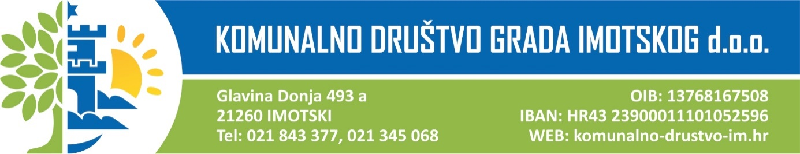

ZAHTJEV ZA ODVOZ KOMUNALNOG OTPADA ZA TVRTKE/OBRT (kategorija korisnika koji nije kućanstvo)

1. PODACI O TVRTKI/OBRTU

Naziv tvrtke/obrta:_____________________________________________________________

Adresa sjedišta:_______________________________________________________________

Za obrt prezime i ime vlasnika:___________________________________________________

OIB:________________________________________________________________________

2. PODACI O POSLOVNOM PROSTORU

Adresa poslovanja (ulica, mjesto i pošta) :

___________________________________________________________________________

Telefon : ______________________

Adresa slanja računa(ako se razlikuje od adrese poslovanja) :_________________________

Uz zahtjev obavezno priložiti vjerodostojnu dokumentaciju (rješenje o upisu u obrtni registar, izvadak iz obrtnog registra, rješenje o osnivanju, izvadak iz sudskog registra, ugovor o zakupu i sl.)

4. PRIVOLA
Davanje osobnih podataka je dobrovoljno. Komunalno društvo Grada Imotskog d.o.o. će podatke korisnika/ ispitanika koristiti samo za potrebe poslovanja. Obavještavamo Vas da imate pravo na pristup, promjenu i brisanje svojih podataka.

Datum: ____________________ Pečat i potpis tvrtke/obrta: ____________________________

Popunjeni zahtjev pošaljite poštom na adresu: Komunalno društvo Grada Imotskog d.o.o.,Glavina Donja 493/A , 21260 Imotski ili putem e-maila: analitika@komunalno-drustvo-im.hr ili predajte osobno Komunalno društvo Grada Imotskog d.o.o.

